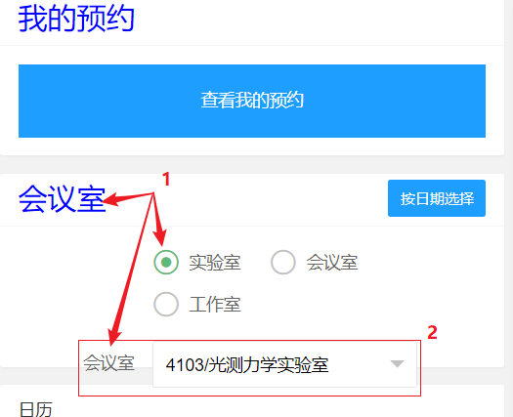
- 会议室？
- 框会超出

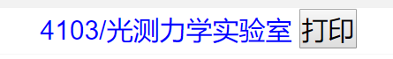
- 打印按钮太大太显眼了

- 月份的表述方式不统一

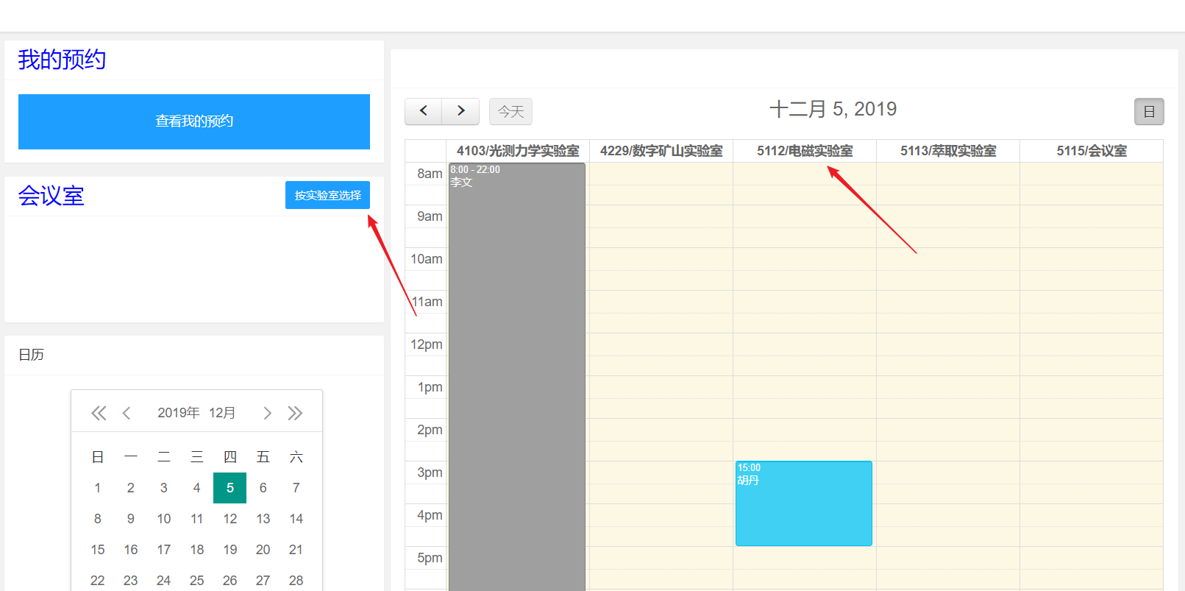
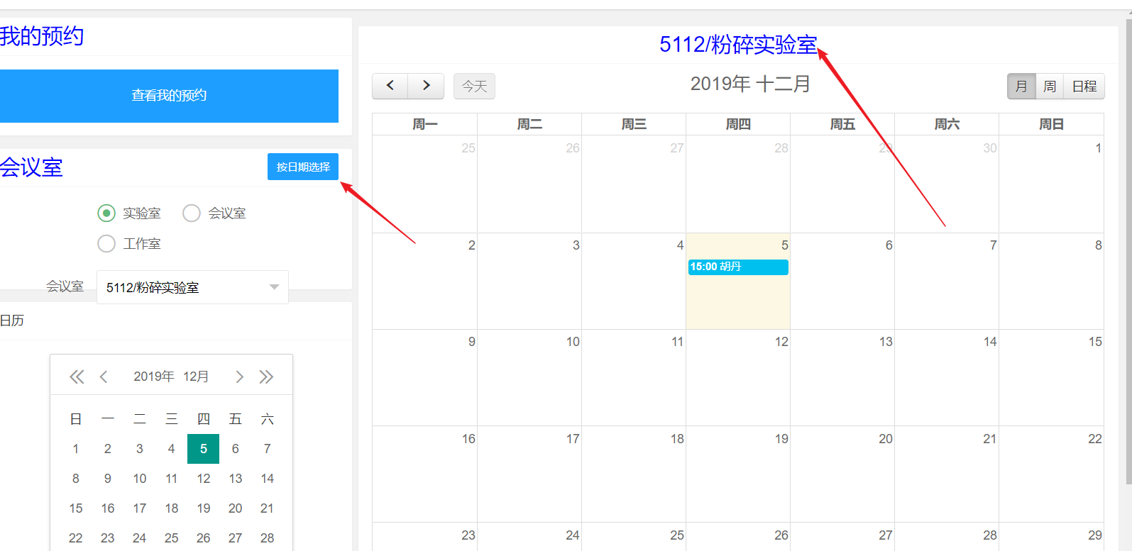
- 5112实验室名称不统一

